物料清单
很多朋友说之前发的物料清单不够详细，发在评论区的清单也容易被淹没，下面我就把之前发过的所有的板子的物流清单全都整理出来，大家参考，买东西别买错了：
下面是一些共有的模块：
一、稳压模块：
1.MP1854EN
（基本上所有板子都用到了，没个稳压模块要配4个2p排母方便插拔）
尺寸22mm×17mm，5V和3.3V稳压买特有的，out+买可调的，不要都买可调的
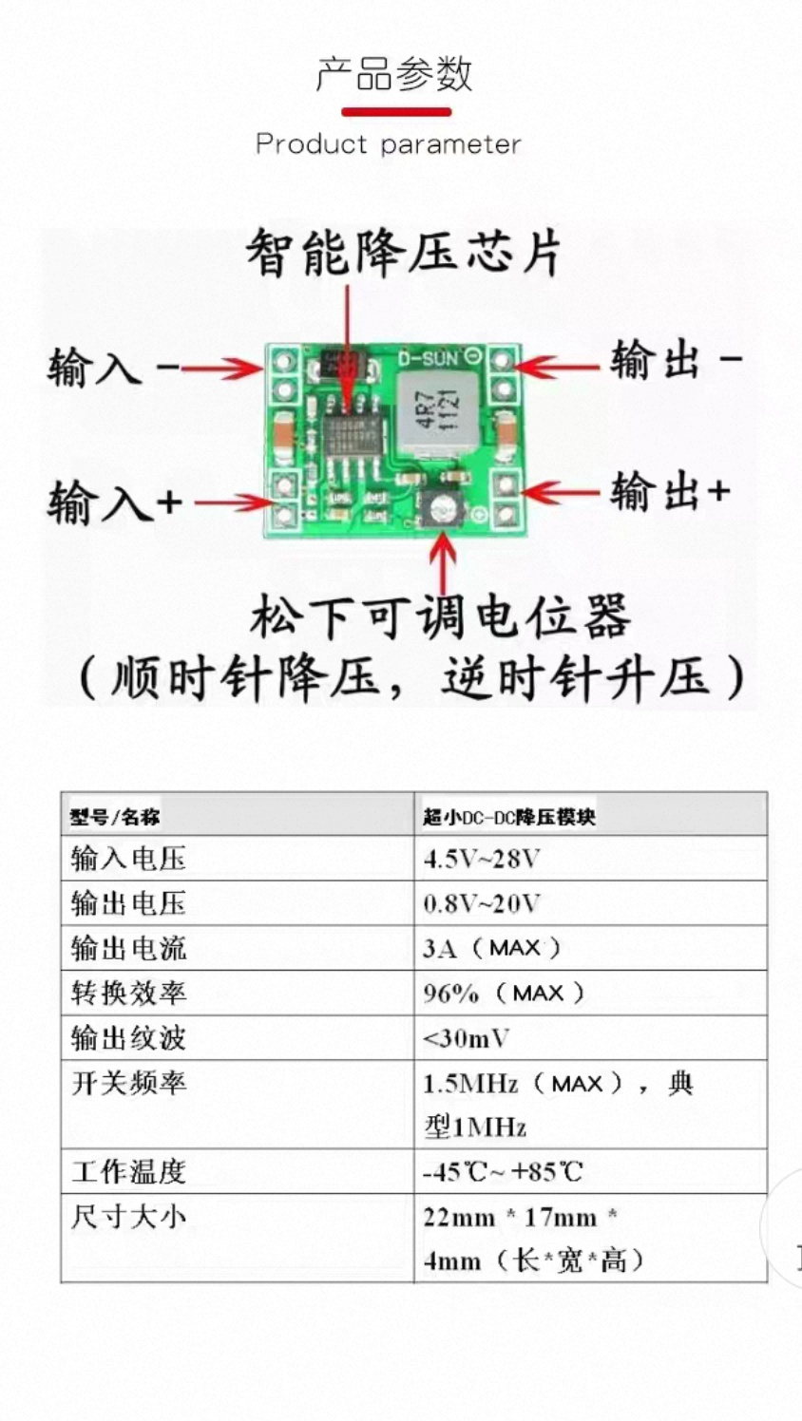

⑖
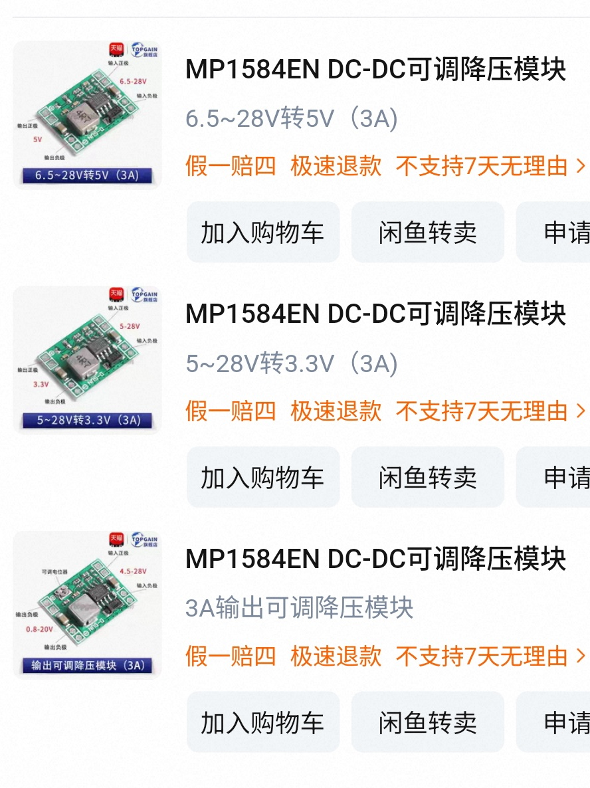

2.LM2596(24年发布的板子用到了这个模块)
选用可调的

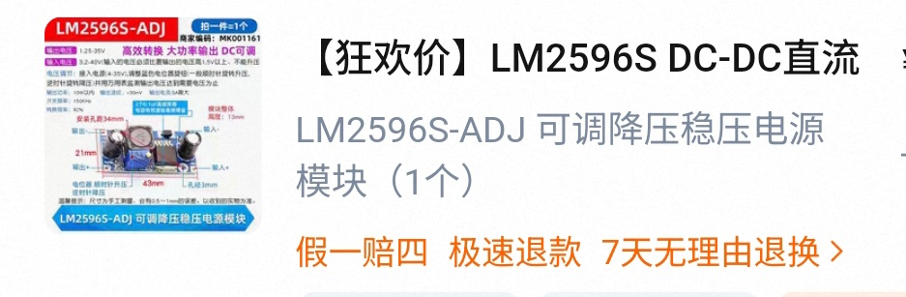

⑖
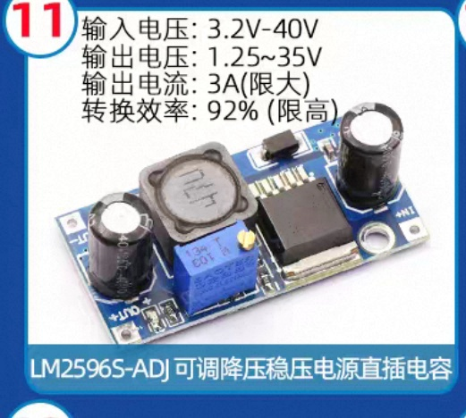

二、电机驱动（二选一）
1、TB6612模块（有的板子用到了两块，有的一块，每块对应两个8p的排母）

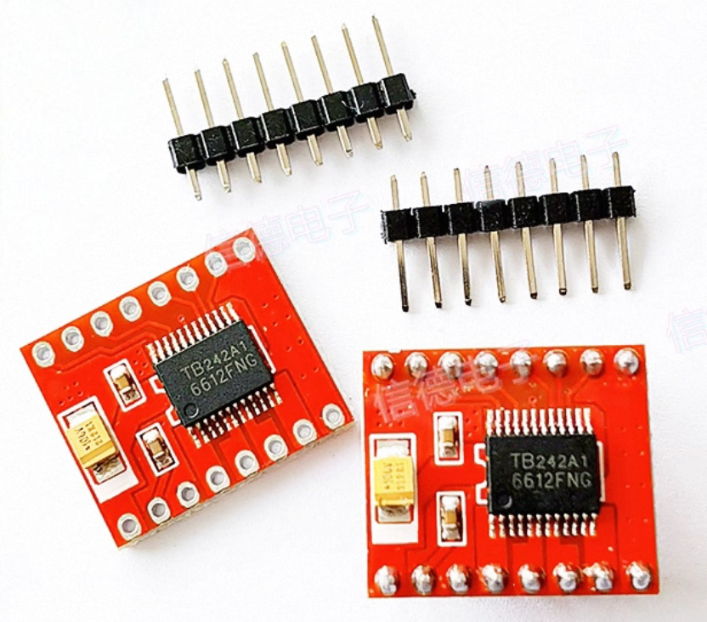

⑖
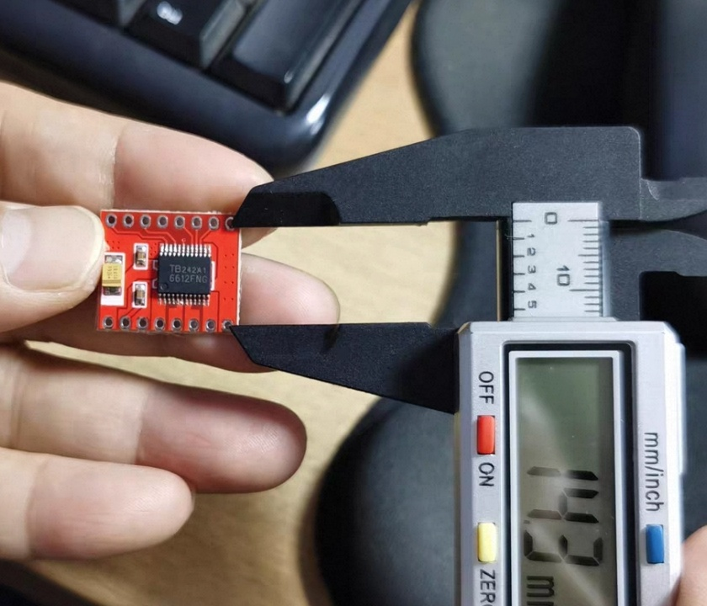

2.A4950模块（少量板子用到这个模块且都是一块，c8t6拓展板，地猛星拓展板，每块对应两个7p的排母）

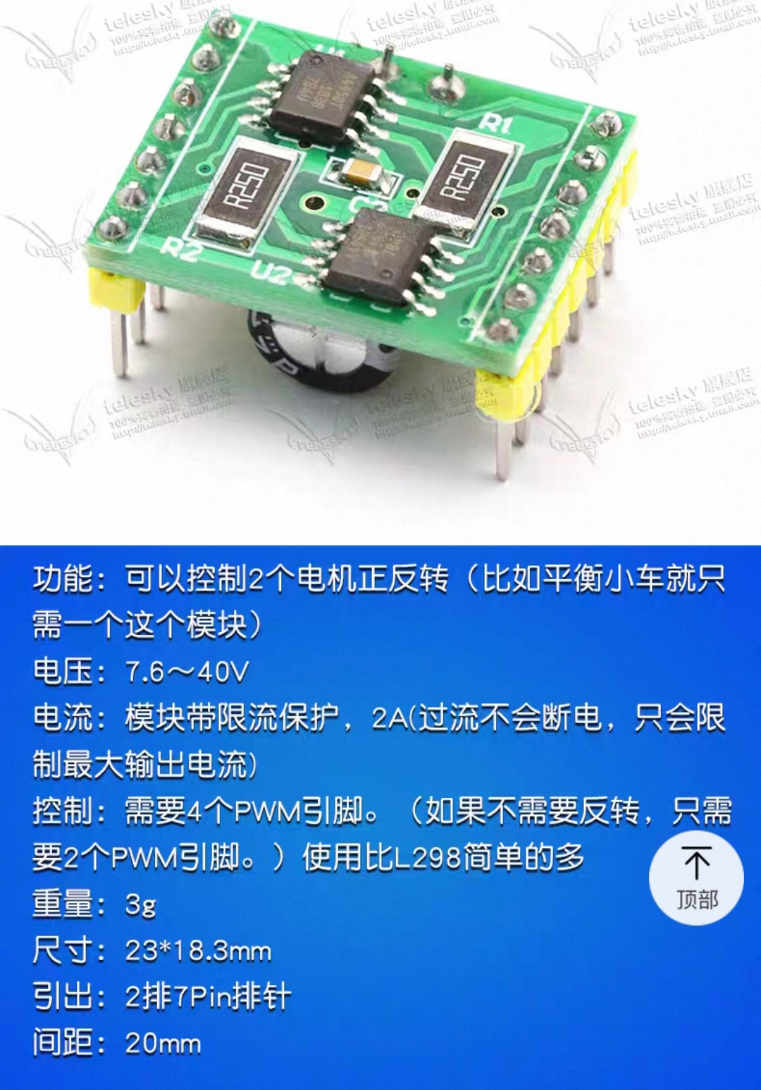

三、其他传感器模块
1.蜂鸣器模块（3p排母一个）（有的板子板载蜂鸣器，但是那个使用难度较高，不推荐初学者）
推荐使用集成好的蜂鸣器模块

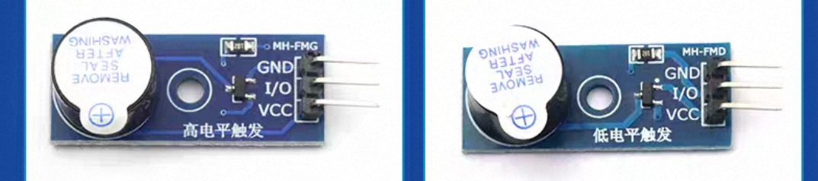

有源蜂鸣器（一定是有源），至于高低电平触发都可以
2.mpu6050模块（9p排母一个）

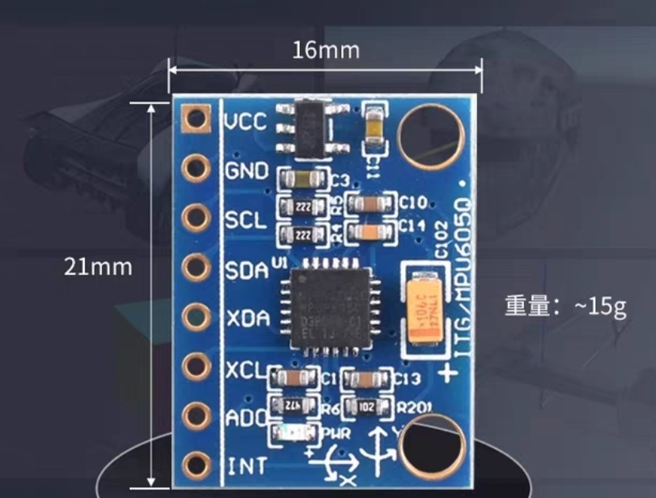

3.OLED模块（4p排母一个）

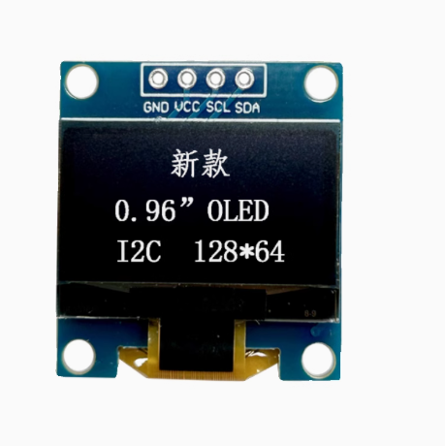

4.其他模块（灰度传感器，超声波模块，舵机，摄像头，光电管，串口屏，串口陀螺仪）没有具体规定型号，大家根据电路图对应引脚连接就行
四、小零件的型号
1.DC接口型号：
尺寸：5.5×2.1mm

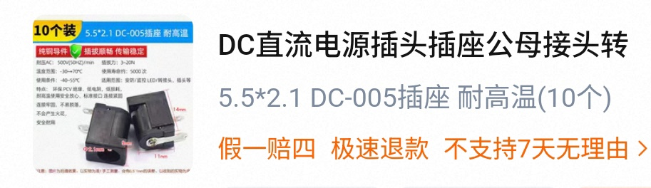

2.电源开关型号
SS12D10 3脚2档 柄高5mm
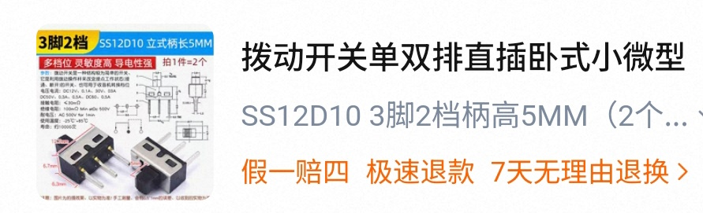
3.按键
尺寸6*6*7

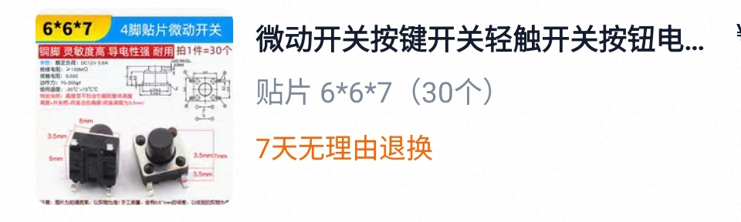
4.LED灯珠
5mm直插，红黄蓝绿都可以
5.电阻1k欧姆左右的直插色环电阻
6.排针排母：排母的话按需求，需要几p就买几p，排针直接买40p的就行，可以用手掰成任意大小。

下面是具体每个板子的清单
1.25电赛全能板（小车题）
3个稳压（3.3V、5V、可调）
4个LED
4个1K电阻
1个OLED
2个TB6612
1个mpu6050
xh2.54 6p的弯插4个
6个按键
蜂鸣器1个
1个电源开关
1个DC接口
排针若干，除了上述模块和核心板几乎可以全焊排针

2.天猛星
3个稳压（3.3V、5V、可调）
4个LED
4个1K电阻
1个OLED
1个TB6612
1个mpu6050
xh2.54 6p的弯插4个
4个按键
蜂鸣器1个
1个电源开关
1个DC接口
排针若干，除了上述模块和核心板几乎可以全焊排针

3.stm32c8t6
1个稳压（5V）
2个LED
2个1K电阻
1个OLED
1个A4950
1个mpu6050
xh2.00 6p的弯插5个
2个按键
蜂鸣器1个（代替三极管+电阻+蜂鸣器）
1个电源开关
1个DC接口
排针若干，除了上述模块和核心板几乎可以全焊排针

4.25全能板（非小车板）
3个稳压（3.3V、5V、可调）
8个LED
8个1K电阻
1个OLED
1个mpu6050
8个按键
蜂鸣器1个
蓝牙模块（HC-05）
1个电源开关
1个DC接口
排针若干，除了上述模块和核心板几乎可以全焊排针

5.地猛星
2个稳压（5V和可调）
6个LED灯
4个1K电阻
1个OLED
1个TB6612
1个mpu6050
一个JY系列陀螺仪
xh2.54 6p的弯插4个
4个按键
蜂鸣器模块1个（代替三极管+电阻+蜂鸣器）
1个电源开关
链接：（看准参数就行，没必要非得买这一家）
【淘宝】假一赔四 https://e.tb.cn/h.8djZqwFUtq4ptox?tk=ry5fgtQo6td MF287 「拨动开关单双排直插卧式小微型电源开关滑动档位拔动波动波段2档3」
点击链接直接打开 或者 淘宝搜索直接打开
1个DC接口
链接：（看准参数就行，没必要非得买这一家）
【淘宝】https://e.tb.cn/h.8cAdwiLgQBtgSqW?tk=GPXigtQL1c4 CZ356 「DC直流电源插头插座公母接头转接头转换母座公头5.5-2.1/2.5MM3.5」
点击链接直接打开 或者 淘宝搜索直接打开
排针若干，除了上述模块和核心板几乎可以全焊排针

6.24全能板
1个稳压（5V）
1个可调稳压（lm2596）
4个LED
4个1K电阻
1个OLED
2个TB6612
1个mpu6050
xh2.00 6p的弯插5个
6个按键
蜂鸣器1个
1个电源开关
1个DC接口
排针若干，除了上述模块和核心板几乎可以全焊排针

7.无名创新拓展板
1个稳压（5V）
1个可调稳压（lm2596）
2个LED
2个1K电阻
1个OLED
1个TB6612
1个mpu6050
1个蓝牙模块（HC-05）
xh2.00 6p的弯插5个
2个按键
蜂鸣器1个
1个电源开关
1个DC接口
排针若干，除了上述模块和核心板几乎可以全焊排针
091. 基于26电赛器件清单设计的26电赛专用全能板
2个稳压（3.3V、5V、可调）
4个LED
1个OLED
2个TB6612
1个mpu6050
1个JY系列陀螺仪
xh2.54 6p的弯插4个
3个按键（前面看型号）
1k欧姆电阻 板子上凡是需要电阻的地方都放1k电阻（500-2k都行）
蜂鸣器1个
1个电源开关
链接：（看准参数就行，没必要非得买这一家）
【淘宝】假一赔四 https://e.tb.cn/h.8djZqwFUtq4ptox?tk=ry5fgtQo6td MF287 「拨动开关单双排直插卧式小微型电源开关滑动档位拔动波动波段2档3」
点击链接直接打开 或者 淘宝搜索直接打开
1个DC接口
链接：（看准参数就行，没必要非得买这一家）
【淘宝】https://e.tb.cn/h.8cAdwiLgQBtgSqW?tk=GPXigtQL1c4 CZ356 「DC直流电源插头插座公母接头转接头转换母座公头5.5-2.1/2.5MM3.5」
点击链接直接打开 或者 淘宝搜索直接打开
天猛星和c8t6插的地方焊排母（2*20p和20p）
排针若干，除了上述模块和核心板几乎可以全焊排针

